Návrh grafického rozhraní – webový portál
Webový portál používá stejný vizuální styl jako mobilní aplikace: primární modrou #1E6FD9, sekundární #60A5FA, světlé pozadí #F3F8FF, bílé karty a stejné barvy stavů (zelená, oranžová, červená). Barva nikdy není jediným nositelem informace – stav je vždy doplněn textem. Portál je určen pro počítač a tablet.
1. Přihlášení
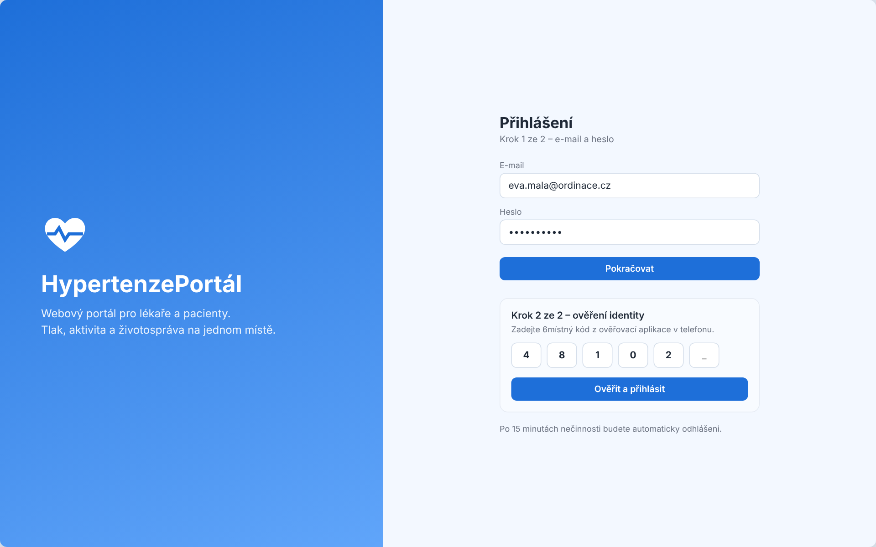
Obrázek X: Portál – přihlášení
Přihlášení probíhá ve dvou krocích: e-mail a heslo, poté 6místný kód z ověřovací aplikace (dvoufaktorové ověření). Po 15 minutách nečinnosti je uživatel automaticky odhlášen. (FP-P01)
2. Přehled pacientů
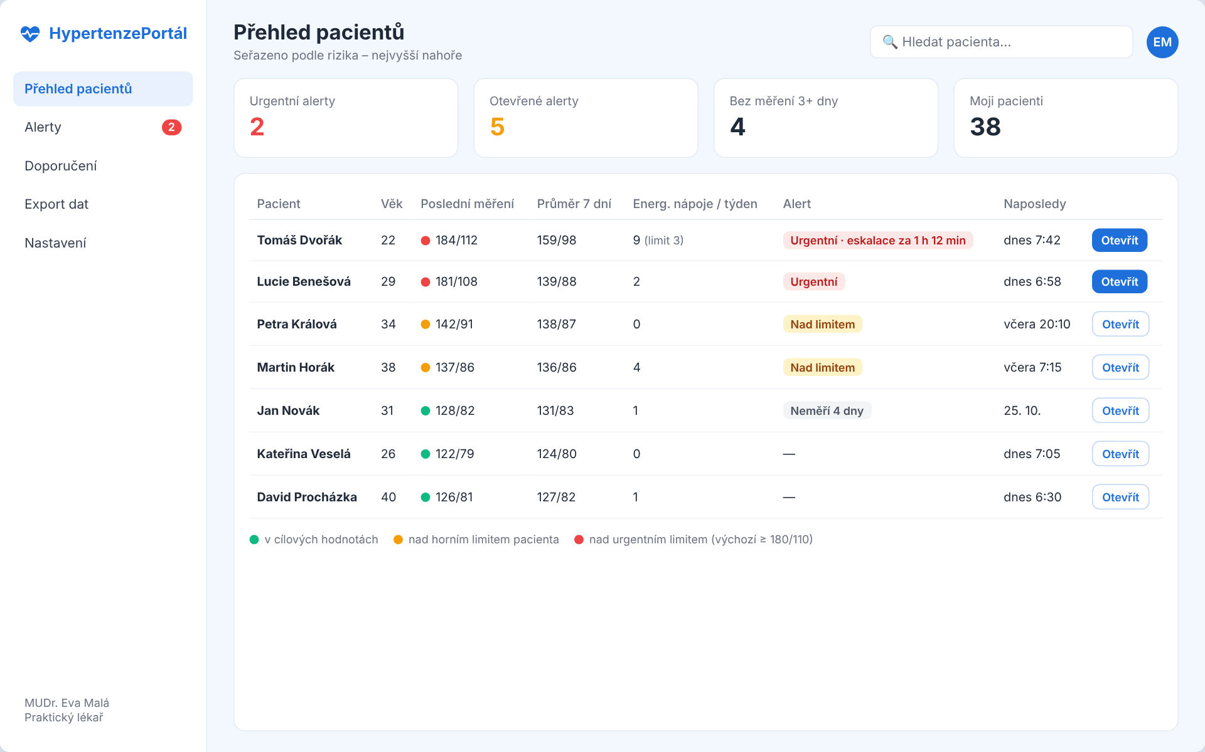
Obrázek X: Portál – přehled pacientů
Úvodní obrazovka lékaře. Pacienti jsou seřazeni podle rizika – nahoře urgentní alerty s odpočtem do eskalace, dále hodnoty nad limitem a pacienti, kteří delší dobu neměří. Barevné body vycházejí z individuálních limitů pacienta. (FP-P05, FP-P12)
3. Detail pacienta
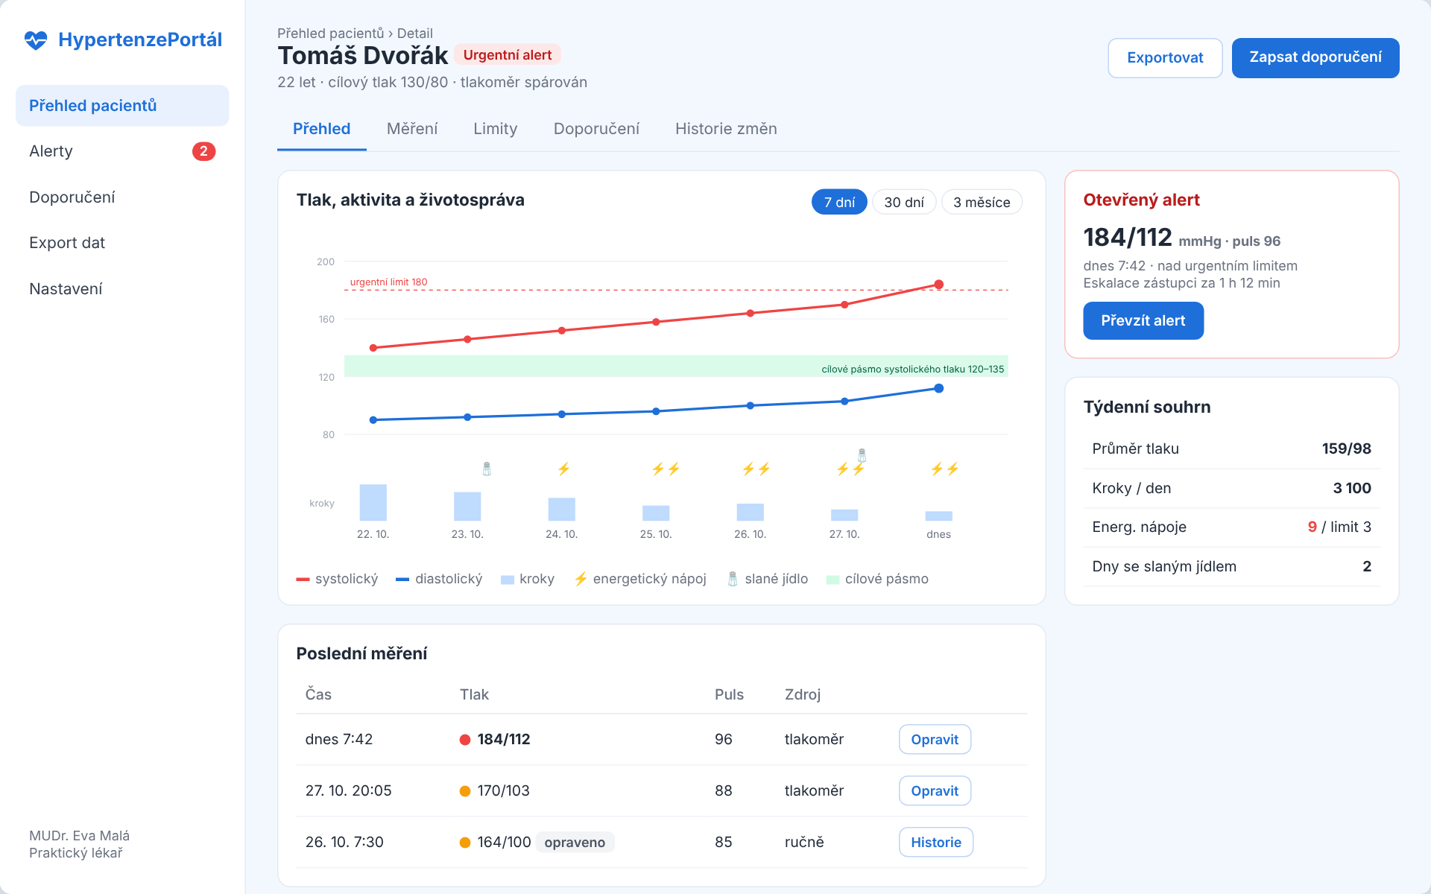
Obrázek X: Portál – detail pacienta
Kombinovaný graf zobrazuje systolický a diastolický tlak, cílové pásmo, urgentní limit, denní kroky a záznamy energetických nápojů a slaného jídla, takže lékař vidí souvislosti mezi životním stylem a tlakem. Vpravo je otevřený alert a týdenní souhrn, dole poslední měření s možností opravy. (FP-P06, FP-P09)
4. Řešení alertu
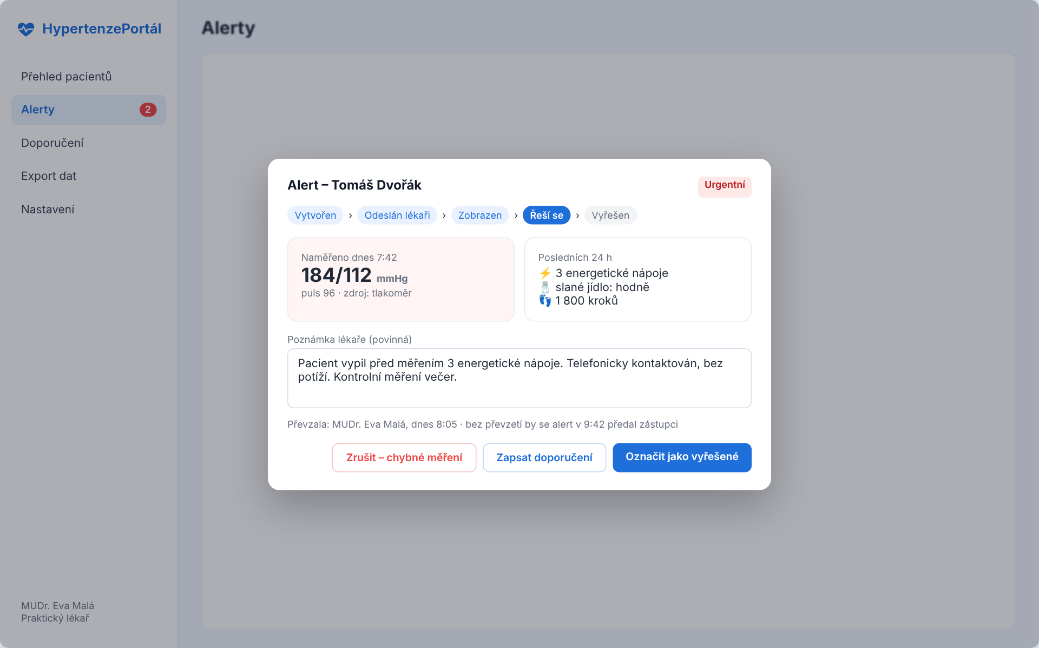
Obrázek X: Portál – řešení alertu
Okno alertu ukazuje průběh podle stavového diagramu (Vytvořen → Odeslán lékaři → Zobrazen → Řeší se → Vyřešen), naměřenou hodnotu a životosprávu za posledních 24 h. Lékař musí vyplnit poznámku; alert může vyřešit, zrušit jako chybné měření nebo k němu zapsat doporučení. (FP-P08)
5. Nastavení limitů
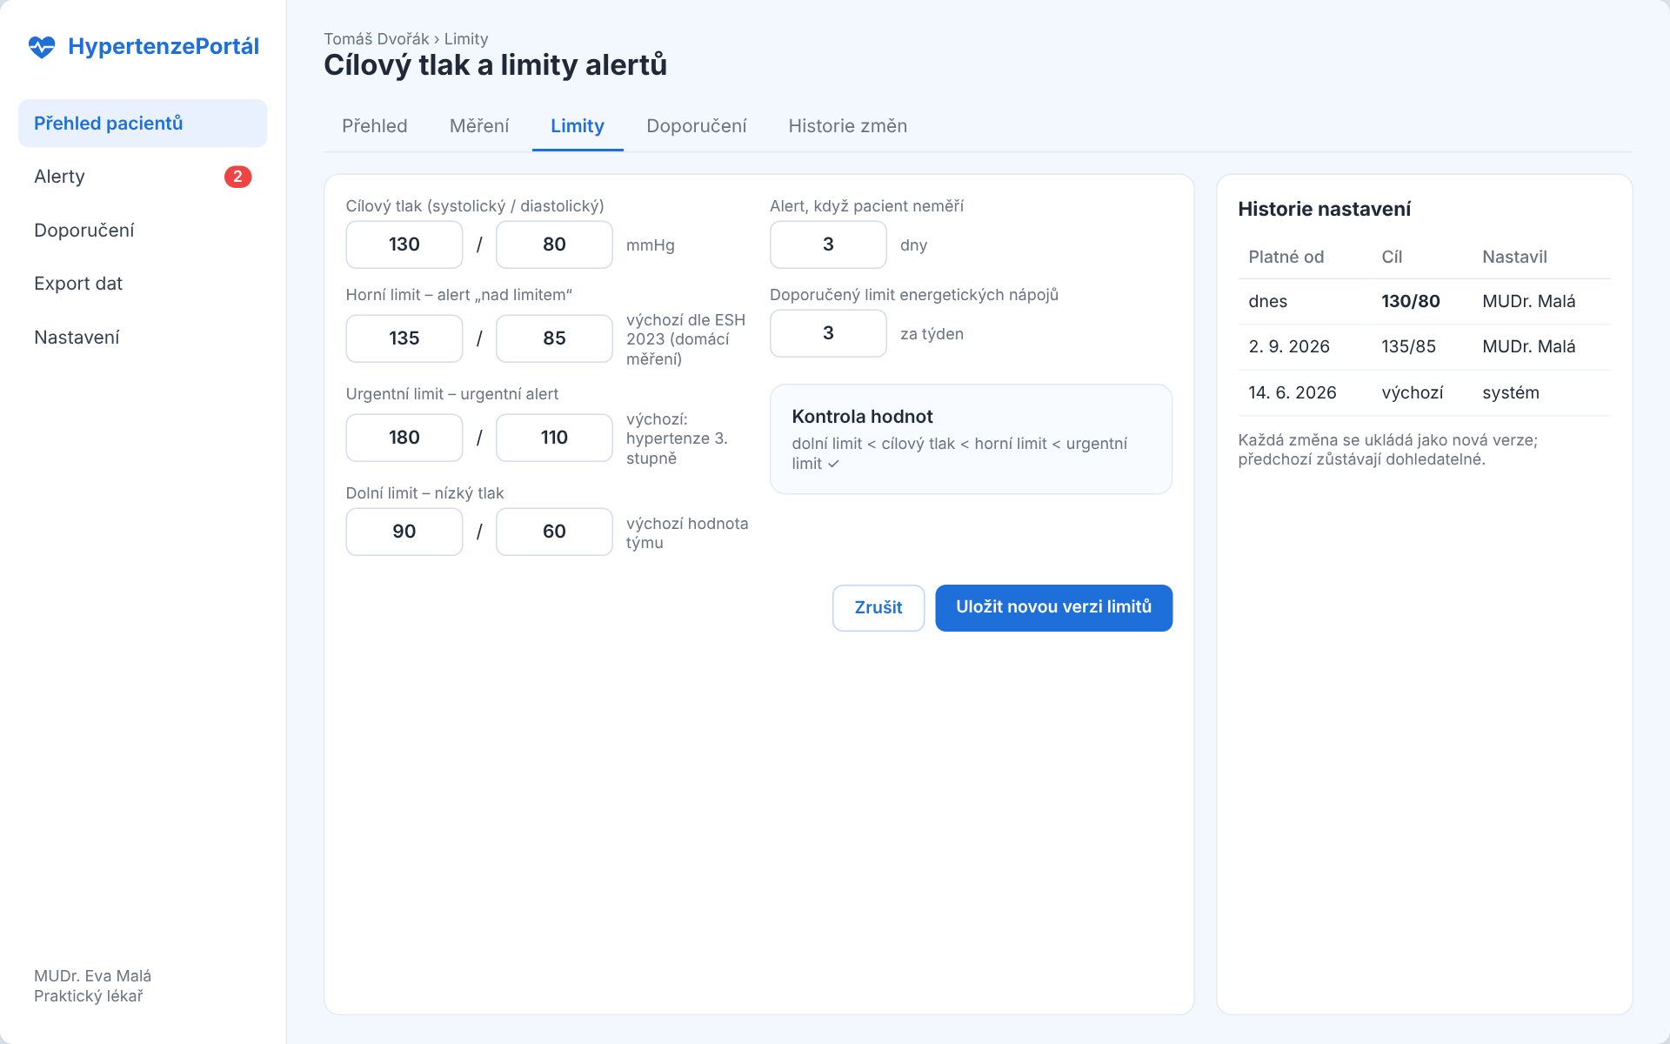
Obrázek X: Portál – nastavení limitů
Lékař nastavuje pacientovi cílový tlak, horní, urgentní a dolní limit, počet dní bez měření a doporučený limit energetických nápojů. Systém kontroluje logické pořadí hodnot a každou změnu ukládá jako novou verzi. (FP-P07)
6. Pohled pacienta
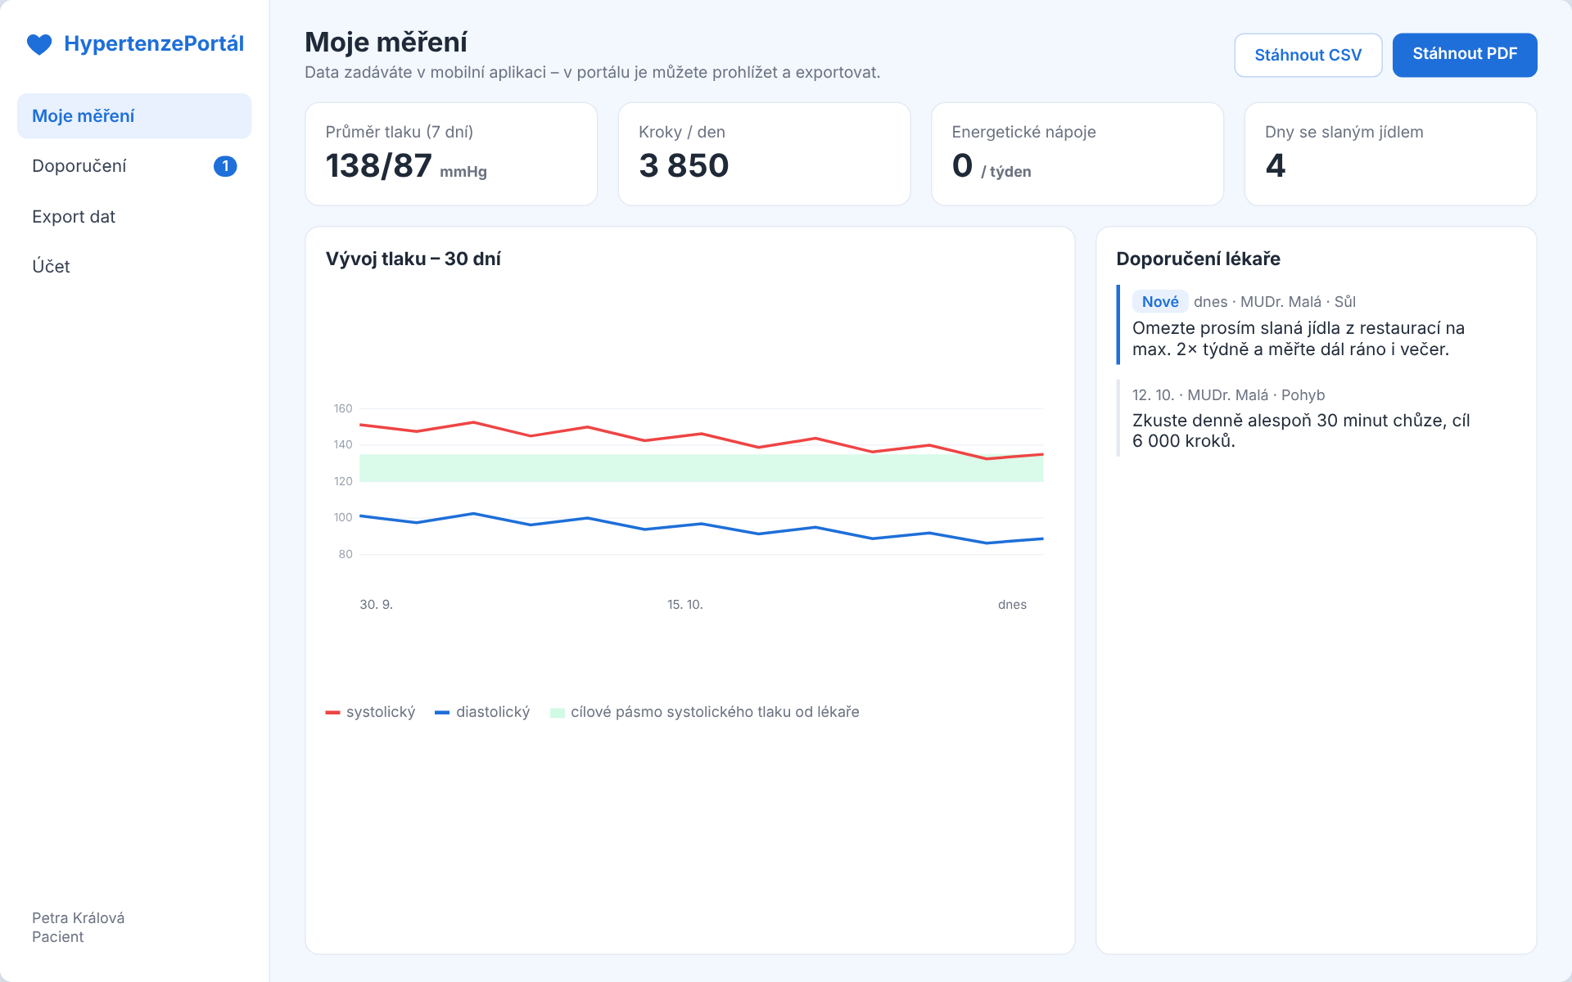
Obrázek X: Portál – pohled pacienta
Pacient v portálu data pouze prohlíží: týdenní souhrn, vývoj tlaku s cílovým pásmem od lékaře a doporučení lékaře. Data si může stáhnout jako PDF nebo CSV. Záznamy zadává v mobilní aplikaci. (FP-P02 až FP-P04, FP-P10)
7. Administrace
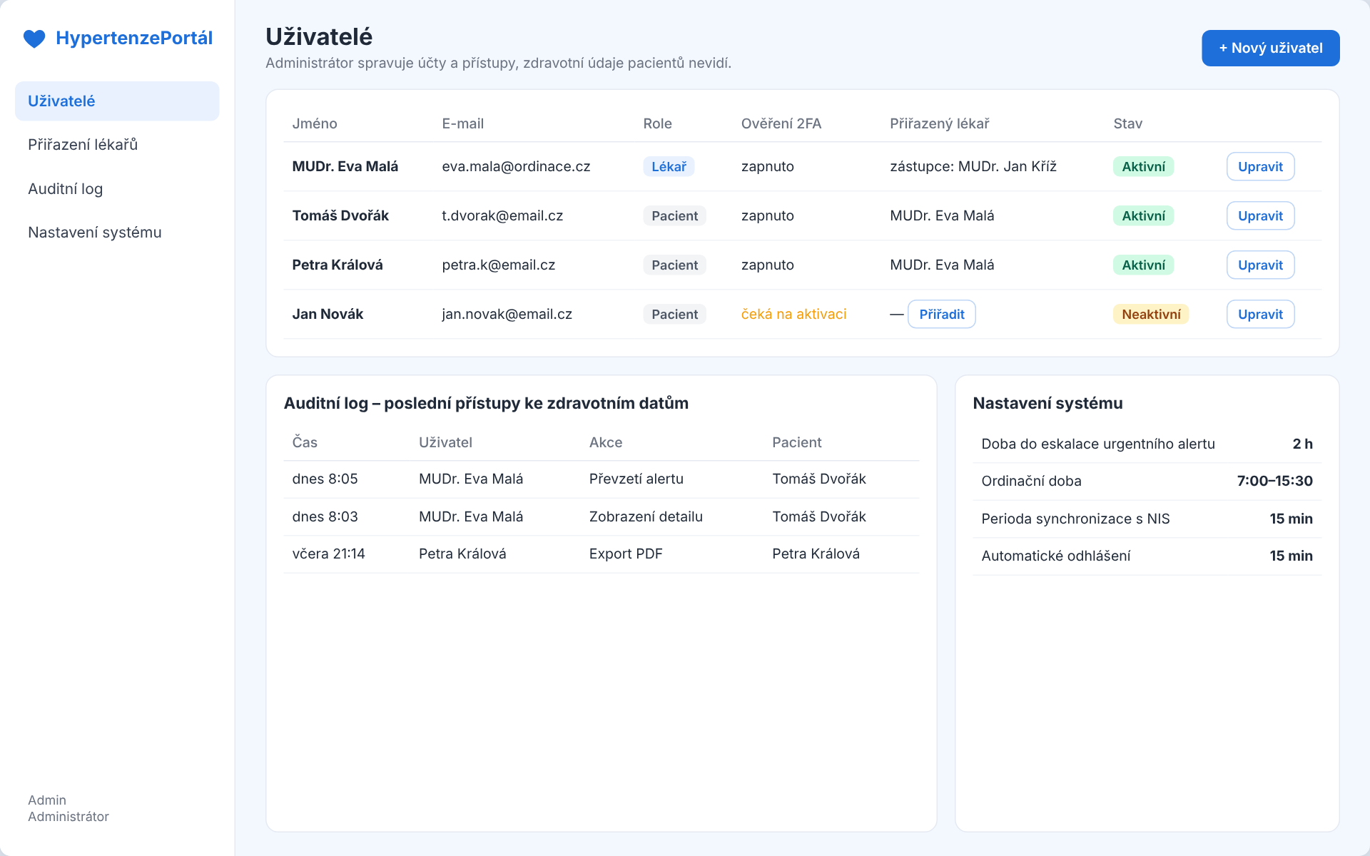
Obrázek X: Portál – administrace
Administrátor spravuje uživatele, role, přiřazení pacientů k lékařům a zástupce lékařů, prohlíží auditní log a nastavuje parametry systému (doba eskalace, ordinační doba, perioda synchronizace s NIS). Ke zdravotním údajům pacientů přístup nemá. (FP-P11, FP-P13)

